ỦY BAN NHÂN DÂN  TỈNH HƯNG YÊN  Số: /UBND-NC  V/v tuyên truyền, triển khai chức năng đánh giá việc cung ứng dịch vụ hành chính công trên VNeid | CỘNG HÒA XÃ HỘI CHỦ NGHĨA VIỆT NAM  Độc lập - Tự do - Hạnh phúc  Hưng Yên, ngày tháng năm 2026

Kính gửi:
- Các sở, ban, ngành tỉnh;
- Uỷ ban nhân dân xã, phường.

Thực hiện Công văn số 4511/BCA-C06 ngày 26/8/2026 của Bộ Công an về tuyên truyền, triển khai chức năng đánh giá việc cung ứng dịch vụ hành chính công trên ứng dụng VNeID, Ủy ban nhân dân tỉnh yêu cầu các sở, ban, ngành tỉnh, UBND các xã, phường và các cơ quan, đơn vị thực hiện tốt mốt số nội dung sau:
1. Các sở, ban, ngành tỉnh, UBND các xã, phường
- Căn cứ chức năng, nhiệm vụ được giao, tổ chức tuyên truyền, phổ biến về mục đích, ý nghĩa và cách thức sử dụng 2 tiện ích trên ứng dụng VNeID gồm: “Đánh giá việc cung ứng dịch vụ hành chính công” và “Phản ánh, kiến nghị về dịch vụ công”; lựa chọn hình thức tuyên truyền phù hợp với từng nhóm đối tượng, chú trọng trên Cổng/Trang thông tin điện tử, các nền tảng số, mạng xã hội của cơ quan, đơn vị và tại địa điểm tiếp nhận, giải quyết thủ tục hành chính, bảo đảm người dân dễ tiếp cận, dễ hiểu, thuận tiện thực hiện.
- Trong quá trình tiếp nhận, giải quyết và trả kết quả thủ tục hành chính, chỉ đạo cán bộ, công chức, viên chức trực tiếp thực hiện nhiệm vụ chủ động giới thiệu, hướng dẫn, khuyến khích người dân sau khi hoàn thành thủ tục hành chính thực hiện đánh giá chất lượng cung ứng dịch vụ hành chính công trên ứng dụng VNeID; trường hợp có phản ánh, kiến nghị, hướng dẫn người dân thực hiện khai báo đầy đủ các thông tin theo yêu cầu trên ứng dụng, gồm mã hồ sơ, loại phản ánh, cơ quan tiếp nhận, nội dung phản ánh và gửi kèm hình ảnh, tài liệu liên quan (nếu có). Việc tuyên truyền, hướng dẫn phải bảo đảm khách quan, không gợi ý, định hướng hoặc tác động đến nội dung và kết quả đánh giá của người dân.
- Chủ động niêm yết tài liệu hướng dẫn, mã QR hoặc hình thức hướng dẫn trực quan phù hợp tại Trung tâm Phục vụ hành chính công, Bộ phận Một cửa và khu vực tiếp nhận, trả kết quả thủ tục hành chính; phân công cán bộ hỗ trợ người dân thao tác trên ứng dụng VNeID, bảo đảm việc đánh giá, phản ánh, kiến nghị được thực hiện thuận tiện, đúng chức năng và không làm ảnh hưởng đến thời gian giải quyết thủ tục hành chính.
2. Văn phòng Ủy ban nhân dân tỉnh
- Tổ chức triển khai, tuyên truyền, hướng dẫn sử dụng 02 tiện ích nêu trên tại Trung tâm Phục vụ hành chính công tỉnh; phối hợp với các sở, ban, ngành, địa phương thực hiện các giải pháp hỗ trợ, tạo điều kiện để người dân tham gia đánh giá chất lượng phục vụ và gửi phản ánh, kiến nghị trong quá trình thực hiện thủ tục hành chính.
- Phối hợp Công an tỉnh theo dõi tình hình triển khai; kịp thời trao đổi, xử lý hoặc đề xuất cấp có thẩm quyền xử lý các khó khăn, vướng mắc thuộc phạm vi chức năng, nhiệm vụ.

3. Báo và Phát thanh, Truyền hình Hưng Yên
Phối hợp với Công an tỉnh, Văn phòng UBND tỉnh và các cơ quan, đơn vị có liên quan tăng cường tuyên truyền trên các loại hình báo chí, nền tảng số về mục đích, ý nghĩa, cách thức sử dụng 02 tiện ích “Đánh giá việc cung ứng dịch vụ hành chính công” và “Phản ánh, kiến nghị về dịch vụ công” trên ứng dụng VNeID; xây dựng tin, bài, phóng sự, video hướng dẫn phù hợp, giúp người dân dễ tiếp cận, chủ động thực hiện đánh giá chất lượng phục vụ và gửi phản ánh, kiến nghị sau khi giải quyết thủ tục hành chính.
4. Công an tỉnh
- Chủ trì, phối hợp với Văn phòng Ủy ban nhân dân tỉnh và các cơ quan, đơn vị có liên quan tổ chức hướng dẫn, hỗ trợ triển khai 2 tiện ích trên ứng dụng VNeID theo tài liệu hướng dẫn của Bộ Công an; cung cấp tài liệu, mã QR và các nội dung cần thiết để các cơ quan, đơn vị, địa phương thống nhất tuyên truyền, hướng dẫn người dân thực hiện.
- Theo dõi, đôn đốc triển khai thực hiện; tổng hợp khó khăn, vướng mắc kịp thời tham mưu, báo cáo kết quả thực hiện gửi về Bộ Công an và UBND tỉnh để được hướng dẫn, giải quyết./.

Nơi nhận:  - Như trên;  - Bộ Công an (qua Cục C06);  - Chủ tịch, các PCT UBND tỉnh;  - Lãnh đạo Văn phòng UBND tỉnh;  - Công an tỉnh;  - Trung tâm Phục vụ hành chính công tỉnh;  - Lưu: VT, CVNC^{Hào}.  (Mã Qrcode tài liệu hướng dẫn của BCA)  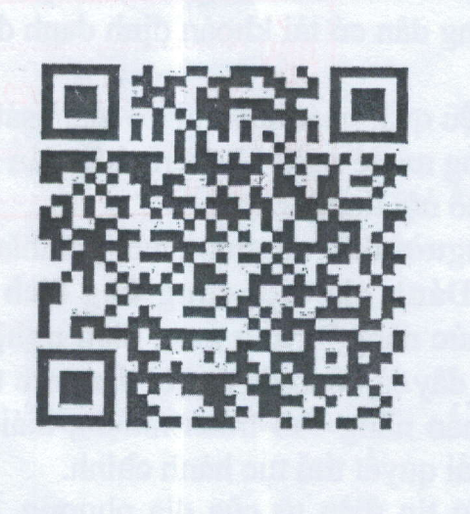 | TM. ỦY BAN NHÂN DÂN  KT. CHỦ TỊCH  PHÓ CHỦ TỊCH  Phạm Văn Nghiêm

